Sistema de Estacionamento

Documento de Arquitetura de Software

Versão 1.0

Histórico da Revisão

|  |  |  |  |
| --- | --- | --- | --- |
| **Data** | **Versão** | **Descrição** | **Autor** |
| 18/06/2021 | 1.0 | Retirado alguns tópicos | Denir de Assis Júnior  Lucas Faustini Melo |
|  |  |  |  |
|  |  |  |  |
|  |  |  |  |

Índice Analítico

1. Introdução 4

1.1 Finalidade 4

1.2 Escopo 4

1.3 Definições, Acrônimos e Abreviações 4

1.4 Referências 4

1.5 Visão Geral 4

2. Visão de Casos de Uso 5

3. Visão Lógica 5

3.1 Diagrama de Classes 5

3.2 Diagrama de Sequência 5

Documento de Arquitetura de Software

# Introdução

## Finalidade

Este documento tem como intuito mostrar a forma como o Sistema de Estacionamento está arquitetado, bem como suas funcionalidades, estruturas e funcionamento.

## Escopo

O presente documento ajuda os envolvidos e interessados no projeto Sistema de Estacionamento a compreender como ele foi feito e organizado.

## Visão Geral

Serão apresentados neste documento os casos de uso do Sistema de Estacionamento, o diagrama de classes e por fim um diagrama de sequência.

# Visão de Casos de Uso

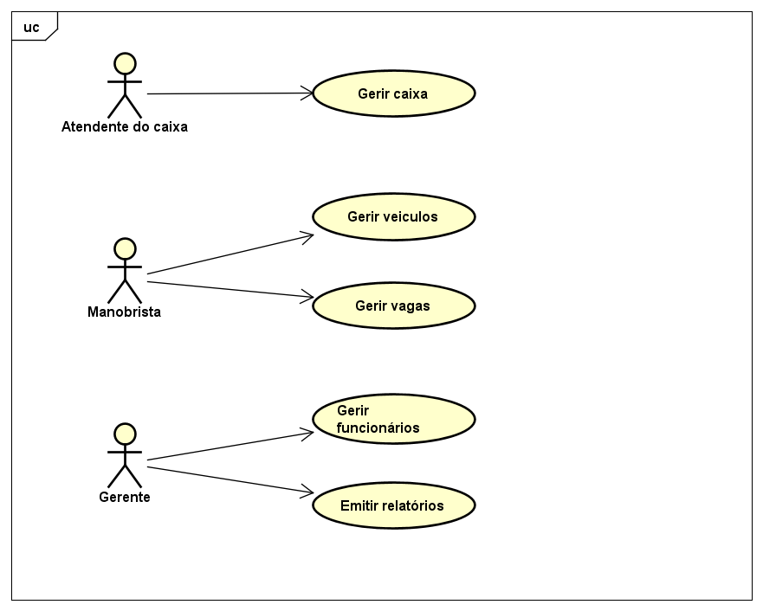

# Visão Lógica

## Diagrama de Classes

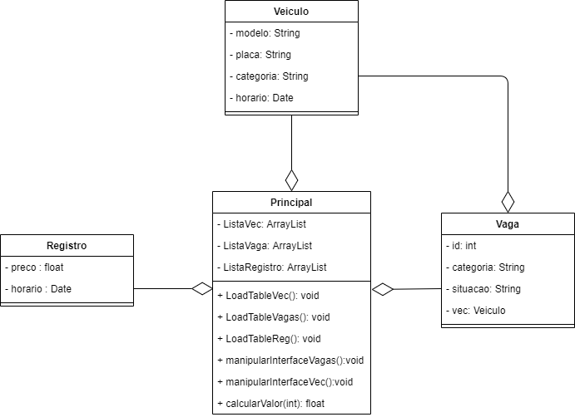

* **Principal:** A classe Principal é a classe que inicializa o programa. Ela também é responsável por gerar a interface gráfica do programa. O programa possui três guias, que são: “Estacionamento”, ”Configuração de Vagas” e “Relatório”. Todas estas guias são criadas e operadas pela classe Principal.
* **Vaga:** Esta classe é responsável por armazenar os dados de alguma vaga criada pelo gerente. Nela constará a identificação; a categoria do veículo que pode estacionar na vaga; a situação da vaga, se ela está disponível ou ocupada; e o veiculo que está alocado a vaga, caso exista.
* **Veículo:**  A classe é responsável por armazenar os dados dos veículos que estão presentes no estacionamento. Nesta classe serão alocados os dados: o nome do modelo; o número da placa; a categoria, se moto ou carro; e o horário em que aquele veículo entrou no estacionamento.
* **Registro:** Uma classe responsável por armazenar os valores que foram pagos pelos clientes e os horários em que os pagamentos ocorreram.

## Diagrama de Sequência

* O diagrama de sequência abaixo ilustra a execução do caso de uso Gerir Vagas quando o usuário (Gerente) aciona a opção “Adicionar” que é para criar uma nova vaga ao estacionamento.

